Schule
Klasse
Tischnummer

Station
„Jakobsstab & Co.“
Teil 1

Arbeitsheft

Teilnehmercode

Liebe Schülerinnen und Schüler!

In dieser Station lernt ihr ein mittelalterliches Werkzeug kennen, den Jakobsstab. Was genau es damit auf sich hat und wozu man ihn benutzen kann, erfahrt ihr im Laufe der folgenden Aufgaben.

Später könnt ihr einen historischen Nachbau eines solchen Jakobsstabes selbst ausprobieren und damit eigene Messungen durchführen! Außerdem lernt ihr noch weitere Möglichkeiten kennen, solche Messungen auch ohne Jakobsstab durchzuführen.

Wichtig: Bearbeitet bitte alle Aufgaben der Reihe nach!

Zu dieser Aufgabe gibt es Hilfen im Hilfeheft.
Diskutiert hier eure wichtigsten Ergebnisse und fasst sie zusammen.
Zu dieser Aufgabe gibt es eine Simulation oder ein Video.
Zu dieser Aufgabe gibt es Material auf eurem Tisch.

Wir wünschen Euch viel Spaß beim Experimentieren und Entdecken!

Das Mathematik-Labor-Team

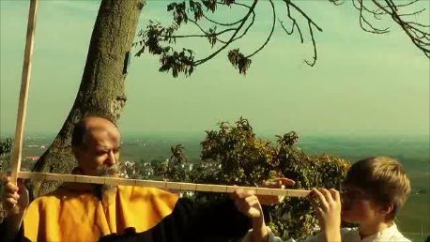
1.1 Seht euch Film 1 an. Dort wird die Funktionsweise eines Jakobsstabs erklärt.

1.2 Was kann man mit dem Jakobsstab messen?
1.3 Schätzt ab, in welchem Größenbereich die Genauigkeit des Jakobsstabes liegt.
- Millimeter bis Zentimeter
- Zentimeter bis Meter
- Meter bis Kilometer

Material
- Jakobsstab
- Rotes Dreieck
- Grünes Dreieck
- Informationsblatt Jakobsstab

1.4 Welche Beziehung könnt ihr zwischen den beiden Dreiecken feststellen? Notiert alle eure Ideen:

Lest das Informationsblatt Jakobsstab aufmerksam durch und bearbeitet anschließend folgende Arbeitsaufträge:

1.5 Legt das rote Dreieck auf den Tisch. Platziert den Jakobsstab so darauf, dass die Seite d auf dem Längsstab liegt. Verschiebe den Querstab so lange, bis das obere Ende des Querstabs die obere Seite berührt. Zuletzt müsst ihr das grüne Dreieck zwischen dem Guckloch und dem Querstab platzieren.

1.6 Betrachtet eure gelegte Figur. Erklärt, wo sich zwei ähnliche Dreiecke wiederfinden und beschreibt in eigenen Worten was ihr über die Streckenverhältnisse $l$ und $q$ bzw. $d$ und $h$ sagen könnt.

1.7 Stellt nun eine Gleichung für das Streckenverhältnis der Seiten des roten und des grünen Dreiecks auf.

In der folgenden Simulation könnt ihr in einer realen Messsituation die ähnlichen Dreiecke wiederfinden. Der Junge, der die Messung vornimmt, ist circa 1,85m groß.
2.1 Startet Simulation 1. Übertragt die ähnlichen Dreiecke aus der Simulation in die folgende Skizze. Achtet dabei auf eine korrekte und vollständige Beschriftung der Zeichnung. Überprüft anschließend mithilfe der Simulation.
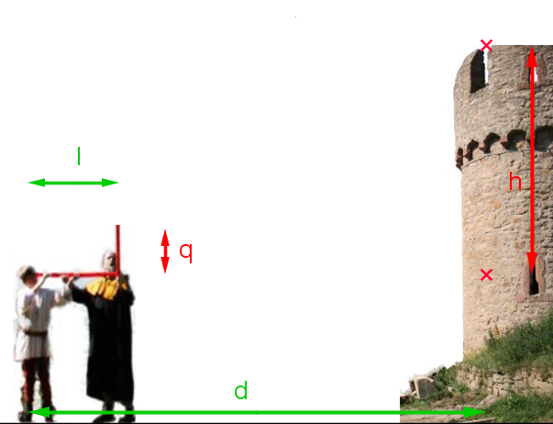
Legende:
$$l=100 cm$$
$$q= 60 cm$$
$$d=500 cm$$
2.2 Stellt eine allgemeine Formel zur Berechnung der Höhe $h$ im Dreieck auf.
2.3 Berechnet die Höhe mit den Werten aus Aufgabe 2.1.

2.4 Berechnet nun die Gesamthöhe des Turmes.

3.1 Schaut euch die unten abgebildete Figur an. Welche Strecken stehen im gleichen Verhältnis zueinander? Notiert eure Überlegungen in Form von Gleichungen.
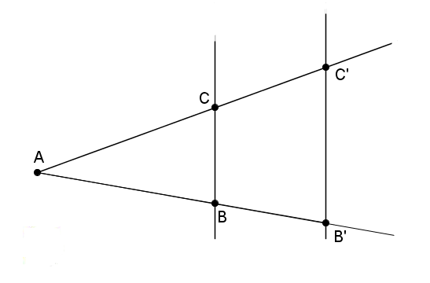
3.2 Startet Simulation 2. Überprüft damit eure Vermutungen und notiert die richtig angegebenen Verhältnisse.

3.3 Startet Simulation 3 und variiert die Schieberegler.
Begründet, wann die Verhältnisse aus Aufgabe 3.2 gelten und wann nicht.

Gruppenergebnis
Die angegebenen Strecken $a$ und $b$ wurden in ein Verhältnis gesetzt. Färbt die beiden Strecken, inklusive Variable; unterschiedlich ein. Färbt mit anderen Farben die Strecken und selbst gewählten Variablen ein, die zum Verhältnis $\frac{a}{b}$ in der Strahlensatzfigur passen. Vervollständigt die Gleichung.

$$a$$

$$b$$

$$\frac{a}{b}=$$

Bei dem obigen Verhältnis handelt es sich um den 2. Strahlensatz.

4.1 Berechnet die Länge der Strecke $\overline{B'C'}$ mit folgenden vorgegebenen Werten: $\overline{AB}=3 m$, $\overline{AB'}=6 m$, $\overline{BC}=2 m$.
4.2 Die Höhe eines anderen Turms an einem Flussufer wurde bereits mit dem Jakobsstab gemessen und beträgt 10,6 m. Ein Schüler wird vom Meister auf die andere Seite des Flusses geschickt und soll den Turm ebenfalls mit dem Jakobsstab anvisieren. Der Schüler hält den Jakobsstab in einer Höhe von 1,40 m und muss den 60 cm langen Querstab 120 cm vom Auge weg entlang des Längsstabes verschieben. Wie groß ist der Abstand dieses Schülers vom Turm?

Mathematik-Labor "Mathe ist mehr"
RPTU Kaiserslautern-Landau
Institut für Mathematik
Didaktik der Mathematik (Sekundarstufen)
Fortstraße 7
76829 Landau

https://mathe-labor.de

Zusammengestellt von:
Miriam Haller
Felix Wagner
Magnus Kaiser

Überarbeitet von:
Katja Burckgard

Betreut von:
Prof. Dr. Jürgen Roth
Marie-Elene Bartel

Variante A

Veröffentlicht am:
04.02.2023

